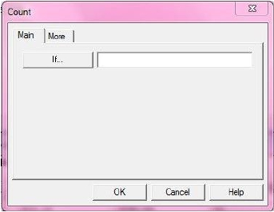 FILTER

Filter adalah suatu jenis khusus dari expression yang digunakan untuk
mengidentifikasikan record yang sesuai dengan sekumpulan kriteria tertentu. Filter dapat
digunakan sebagai filter lokal atau filter global.

A. FILTER LOKAL
Suatu local filter dapat dikatakan sebagai satu contoh logical expression. Local filter
digunakan ketika sebuah perintah tunggal dijalankan satu kali saja. Local filter juga dapat
digunakan untuk membuat pengecualian-pengecualian.
Contoh 1:
Seorang auditor ingin mengetahui seberapa banyak harga jual yang lebih kecil dari biaya
satuannya supaya auditor dapat memperhitungkan besar laba ataupun rugi pada perusahaan
manufakturnya. Auditor akhirnya membuat suatu filter untuk harga jual (SALEPR) yang
nilainya lebih kecil dari unit costnya (UNCST) dan menyimpan dengan nama SAL_UN
pada file Audit_Manufakturing.DBF !

Langkah-langkah:
1. Aktifkan data file Audit_Manufakturing.DBF.
2. Pilih Analyze dari menu dan pilih Count.
3. Klik If untuk membuka expression builder

4. Lalu buat ekspresi sbb: SALEPR < UNCST
5. Dalam kotak teks Save As, ketikkan SAL_UN untuk menamai filter tersebut.

Laboratorium Akuntansi Lanjut A

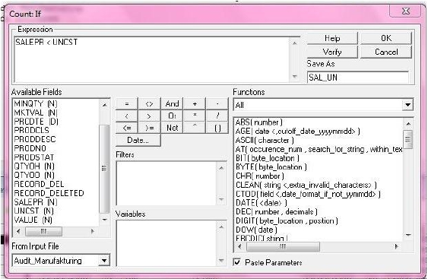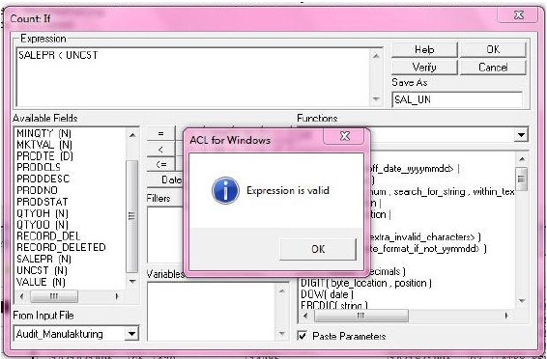6. Setelah itu klik [VERIFY] untuk memastikan sudah sesuaikah ekspresi tersebut.

7. Klik [OK] untuk menutup expression builder dan kembali ke kotak dialog Count.
Nama filter expression sekarang muncul dalam kotak teks If.

Laboratorium Akuntansi Lanjut A

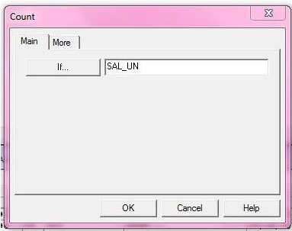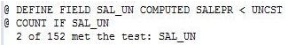8. Klik [OK]. ACL melaporkan hasilnya dalam jendela Command Log sebagai
berikut:

Analisis : Dari hasil pada Command Log diketahui bahwa dari 152 record di perusahaan,
terdapat 2 record harga jual (SALEPR) yang lebih kecil dari biaya satuan (UNCST).

Kasus 1
Seorang auditor ingin mengetahui berapa jumlah pegawai yang memiliki bonus selain dari
500, sehingga auditor auditor membuat suatu filter untuk BONUS yang nilainya selain 500
dan menyimpannya dengan nama BONUS1 pada file MAS_PEG.DBF. Kerjakan langkah-
langkahnya dan analisis!

Kasus 2 :
Seorang auditor ditugaskan untuk mengaudit seberapa banyak departemen kerja dengan
kode D21 yang memiliki gaji lebih besar sama dengan 2500. Sehingga auditor membuat
suatu filter untuk departemen kerja (WORKDEPT) pada D21 dan memiliki gaji
(SALARY) lebih dari sama dengan 2500 dan menyimpannya dengan nama WORKSAL
pada file MAS_PEG.DBF. Kerjakan langkah-langkah dan analisis!

Laboratorium Akuntansi Lanjut A

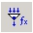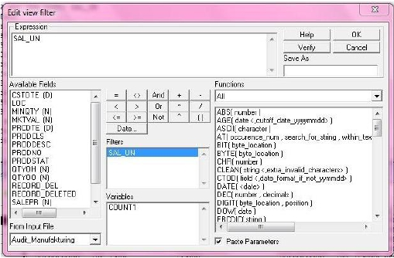B. FILTER GLOBAL
Filter global berlaku untuk semua view untuk sebuah input file definition setiap
kali kita menjalankan sebuah perintah dari menu atau tombol. Suatu global filter akan
tetap ada sampai kita menghapusnya atau menutup input file.
Contoh 1 :
Langkah-langkah Menjalankan Filter Secara Global:
1. Aktifkan data file Audit_Manufakturing.DBF
2. Lakukan seperti membuat filter lokal

3. Klik tombol (Edit view filter) pada jendela View atau pilih Tools dari
menu dan pilih Set Global Filter untuk membuka kotak dialog set global filter.
4. Pilih filter SAL_UN yang telah dibuat.

5. Klik [OK] untuk menjalankan filter SAL_UN sebagai global filter. SAL_UN
akan muncul dalam kotak Default Filter dalam View. Kotak tengah pada status
bar juga menunjukkan bahwa SAL_UN adalah global filter yang sedang
berjalan. Ketika kita menjalankan sebuah perintah, filter tersebut diterapkan
kembali, dan lambang ? (tanda tanya) disamping nomor record yang tampak
pada status bar digantikan dengan jumlah record yang ditemukan oleh filter.

Laboratorium Akuntansi Lanjut A

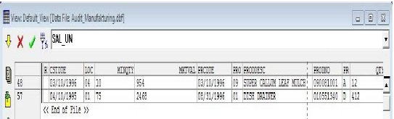Kasus 1:
Lakukanlah fungsi filter global sesuai dengan data kasus 1 pada filter lokal!

Kasus 2:
Lakukanlah fungsi filter global sesuai dengan data kasus 2 pada filter lokal!

Laboratorium Akuntansi Lanjut A

